USKRSNE RAČUNSKE PRIČICE

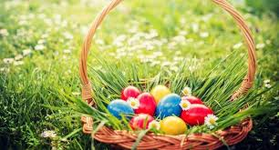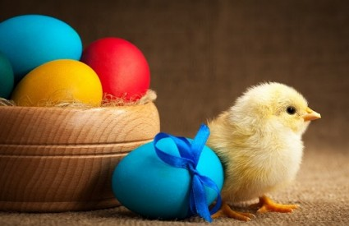

1. ANA IMA 2 PISANICE, A IVO 1 PISANICU. KOLIKO IMAJU ZAJEDNO?

RAČUN: ________________________

ODGOVOR: ____________________________________________

2. MAMA BOJI PISANICE. OBOJILA JE 2 U PLAVU BOJU, A 3 U CRVENU BOJU.
KOLIKO JE UKUPNO OBOJILA PISANICA ?

RAČUN: ________________________

ODGOVOR: ____________________________________________

3.TANJA JE DOBILA 2 PISANICE , A MAJA TAKOĐER 2 PISANICE.
TKO IMA VIŠE PISANICA ? KORISTI ZNAKOVE ZA VIŠE, MANJE ILI JEDNAKO.

RAČUN: ________________________

ODGOVOR: ____________________________________________

